Para registrarse, tienes que ir a iniciar sesión y ya qui vas al botón registrarse aquí.

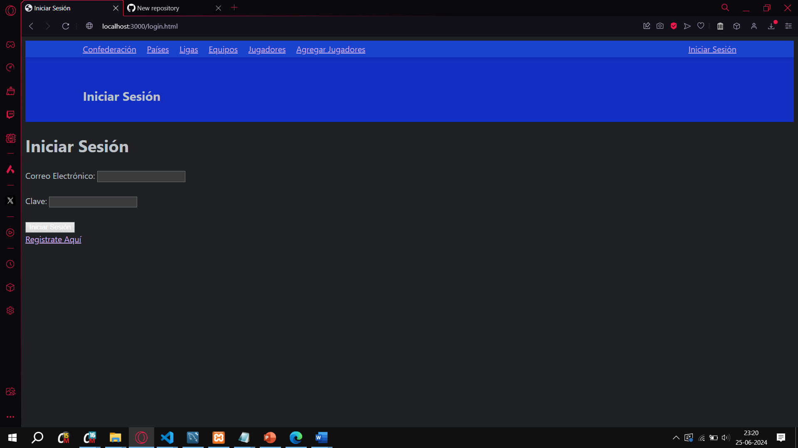

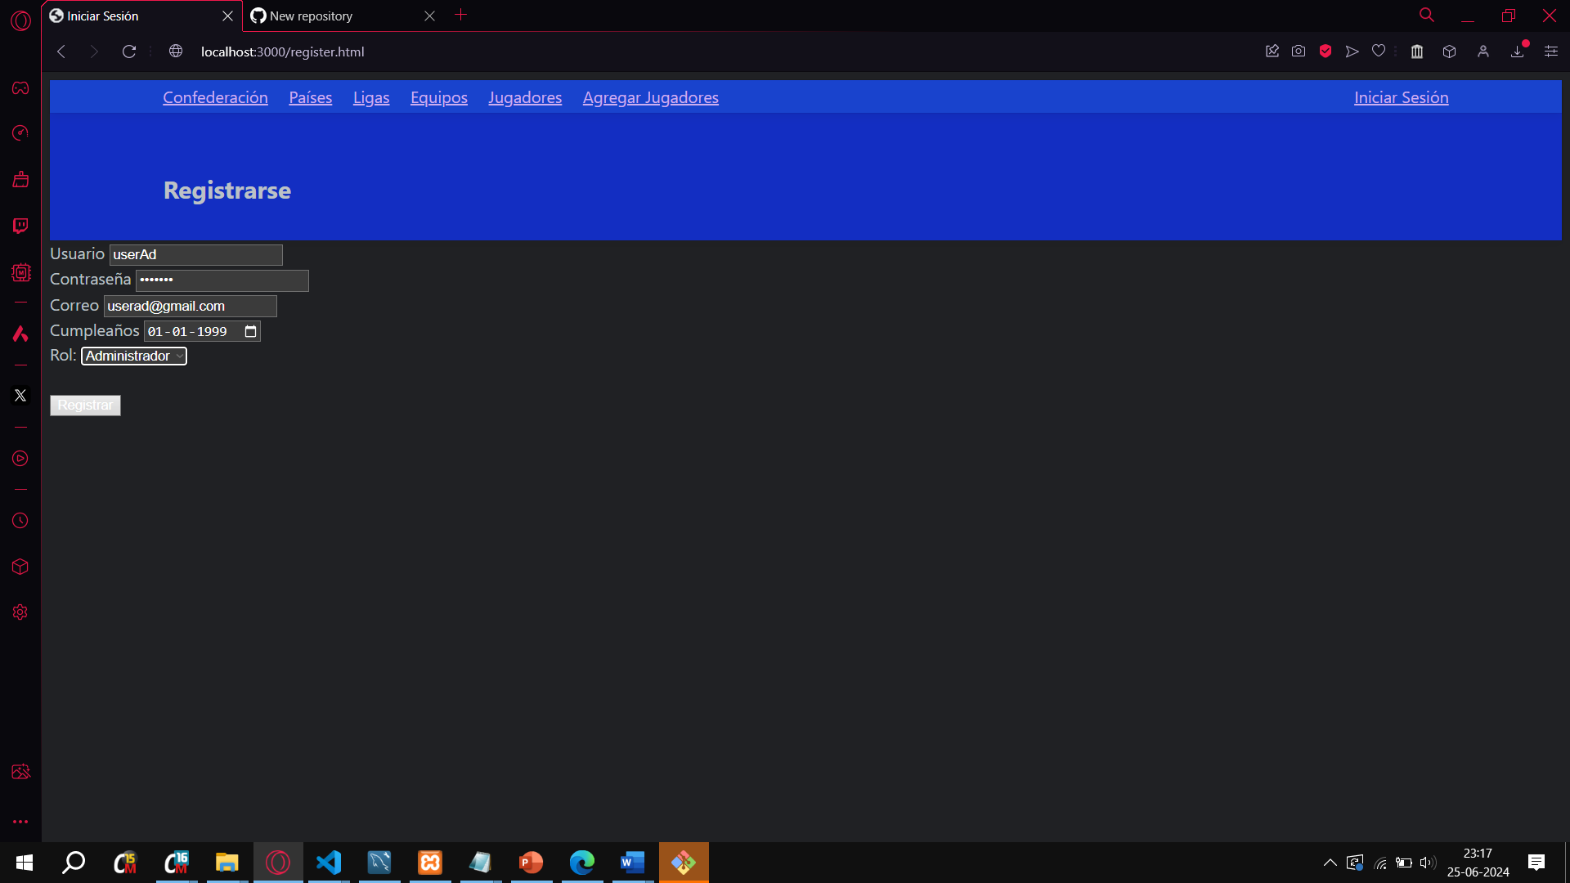

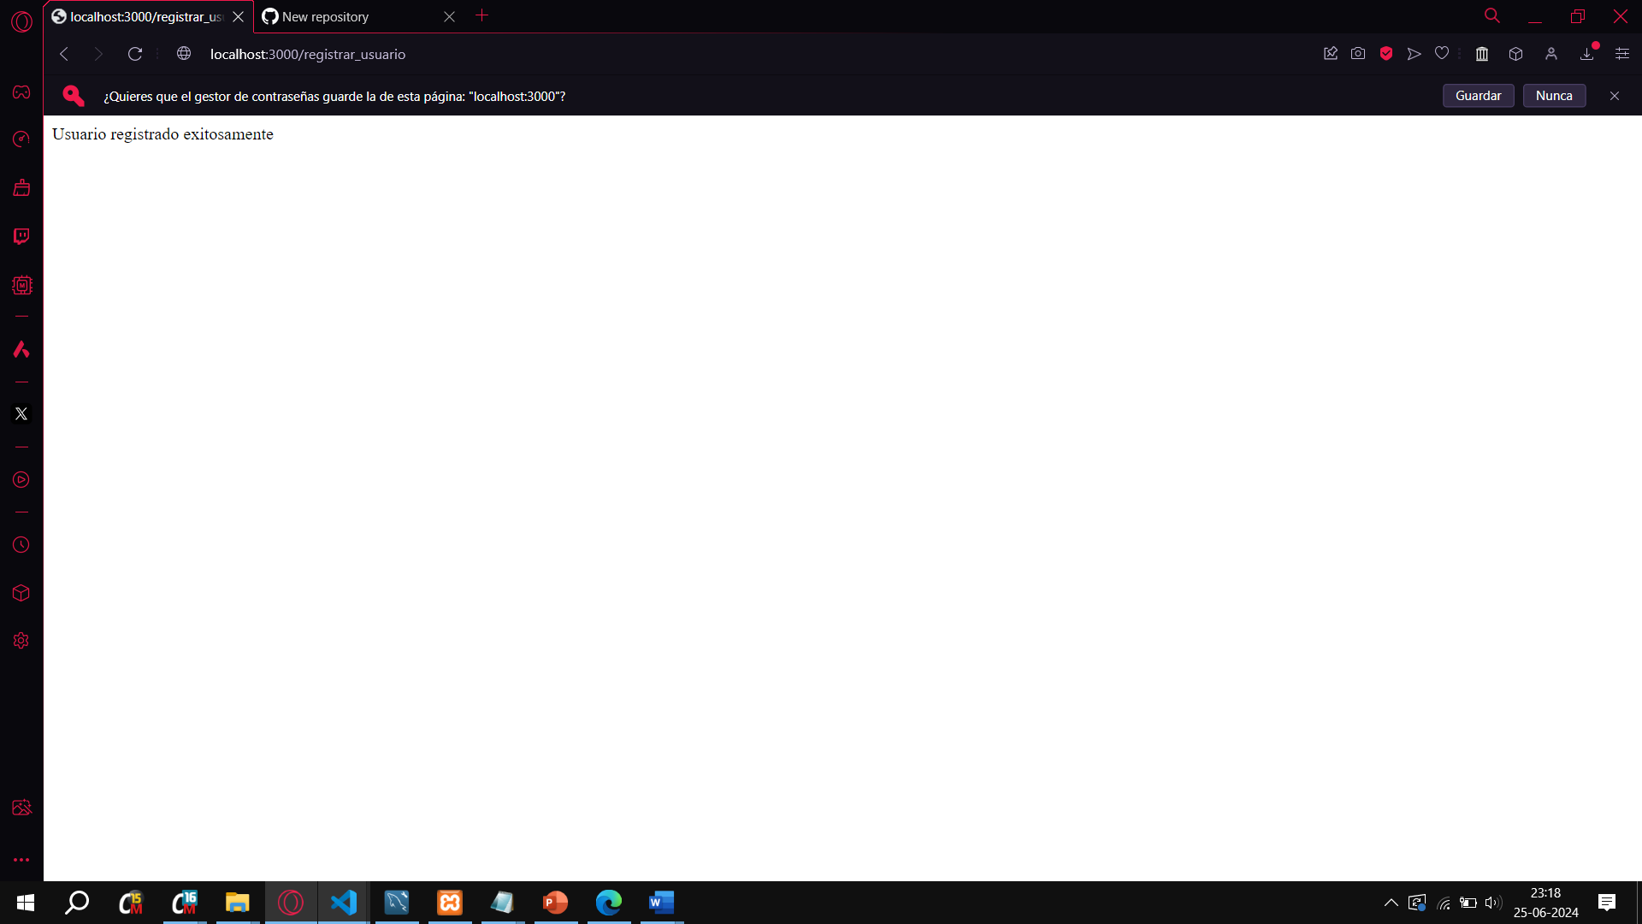

Aquí aparece en la base de datos el usuario registrado.

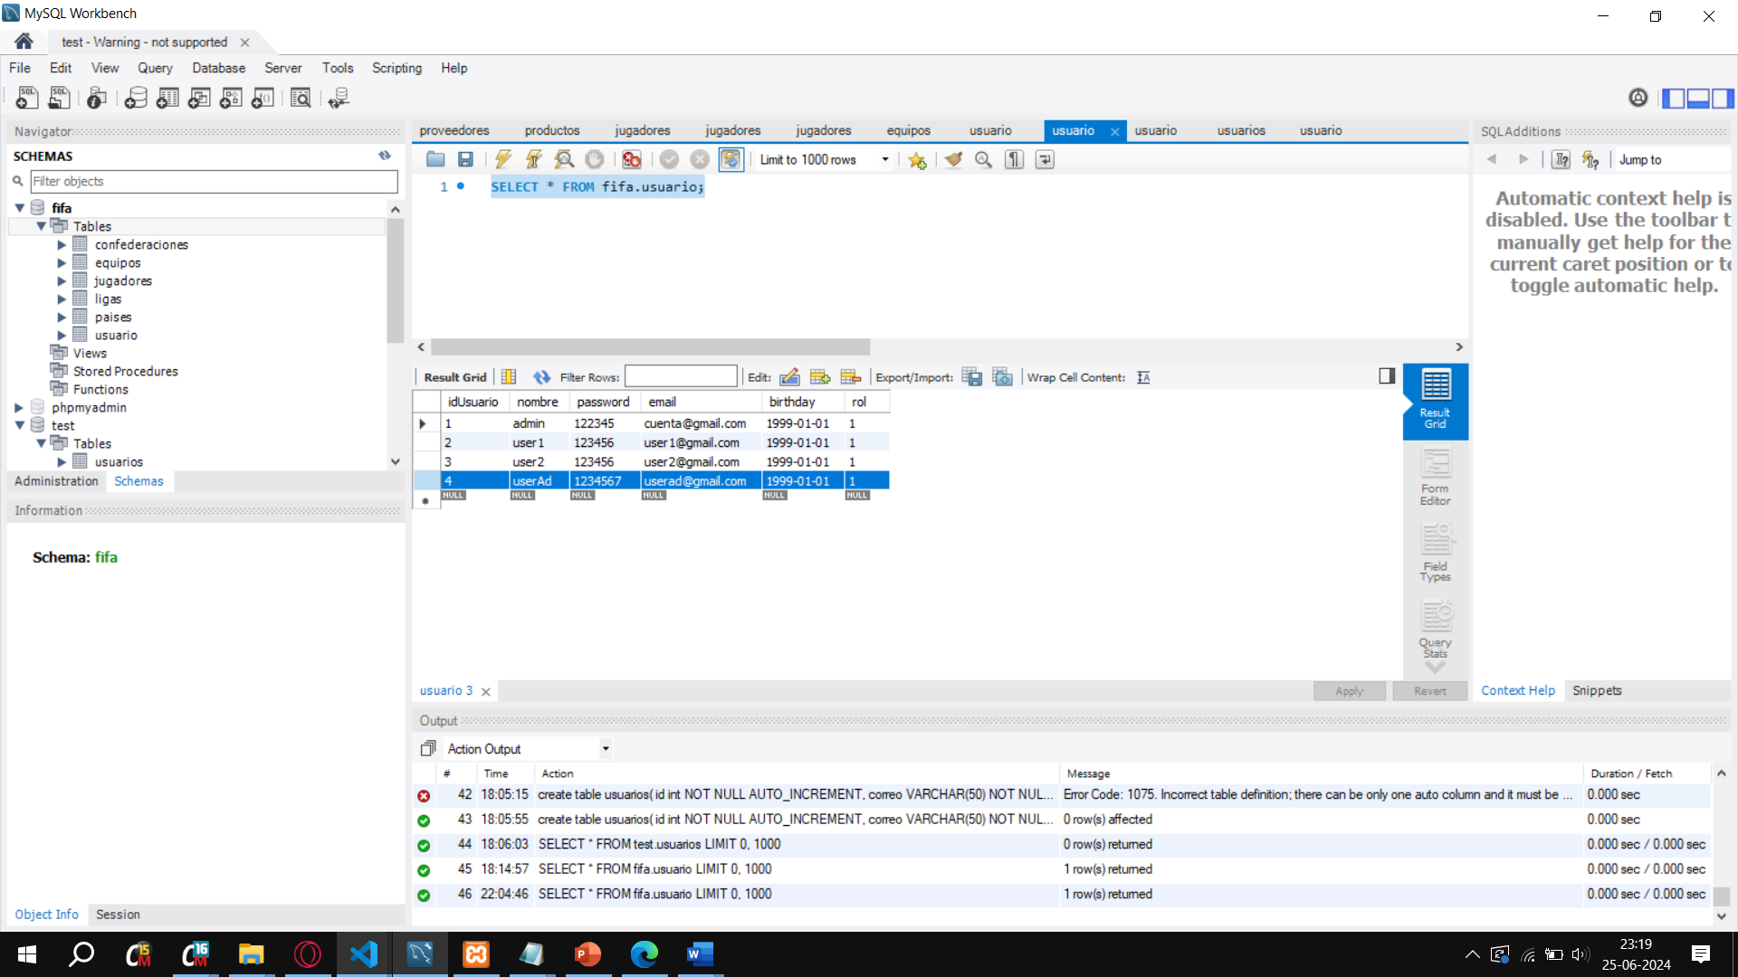

Para iniciar sesión, vamos a iniciar sesión y rellenamos.

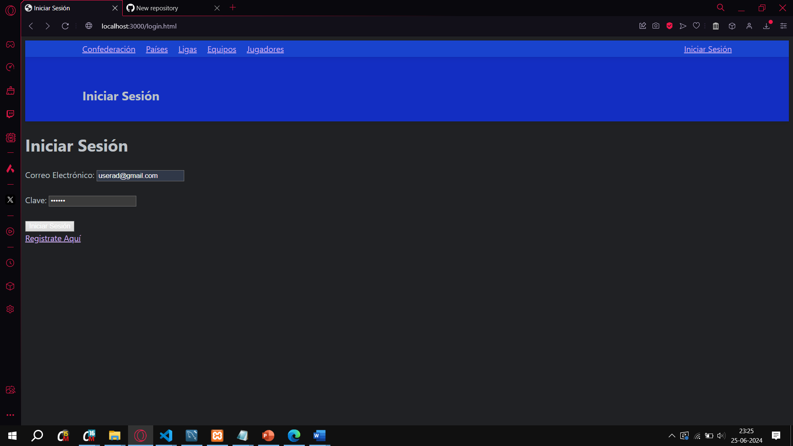

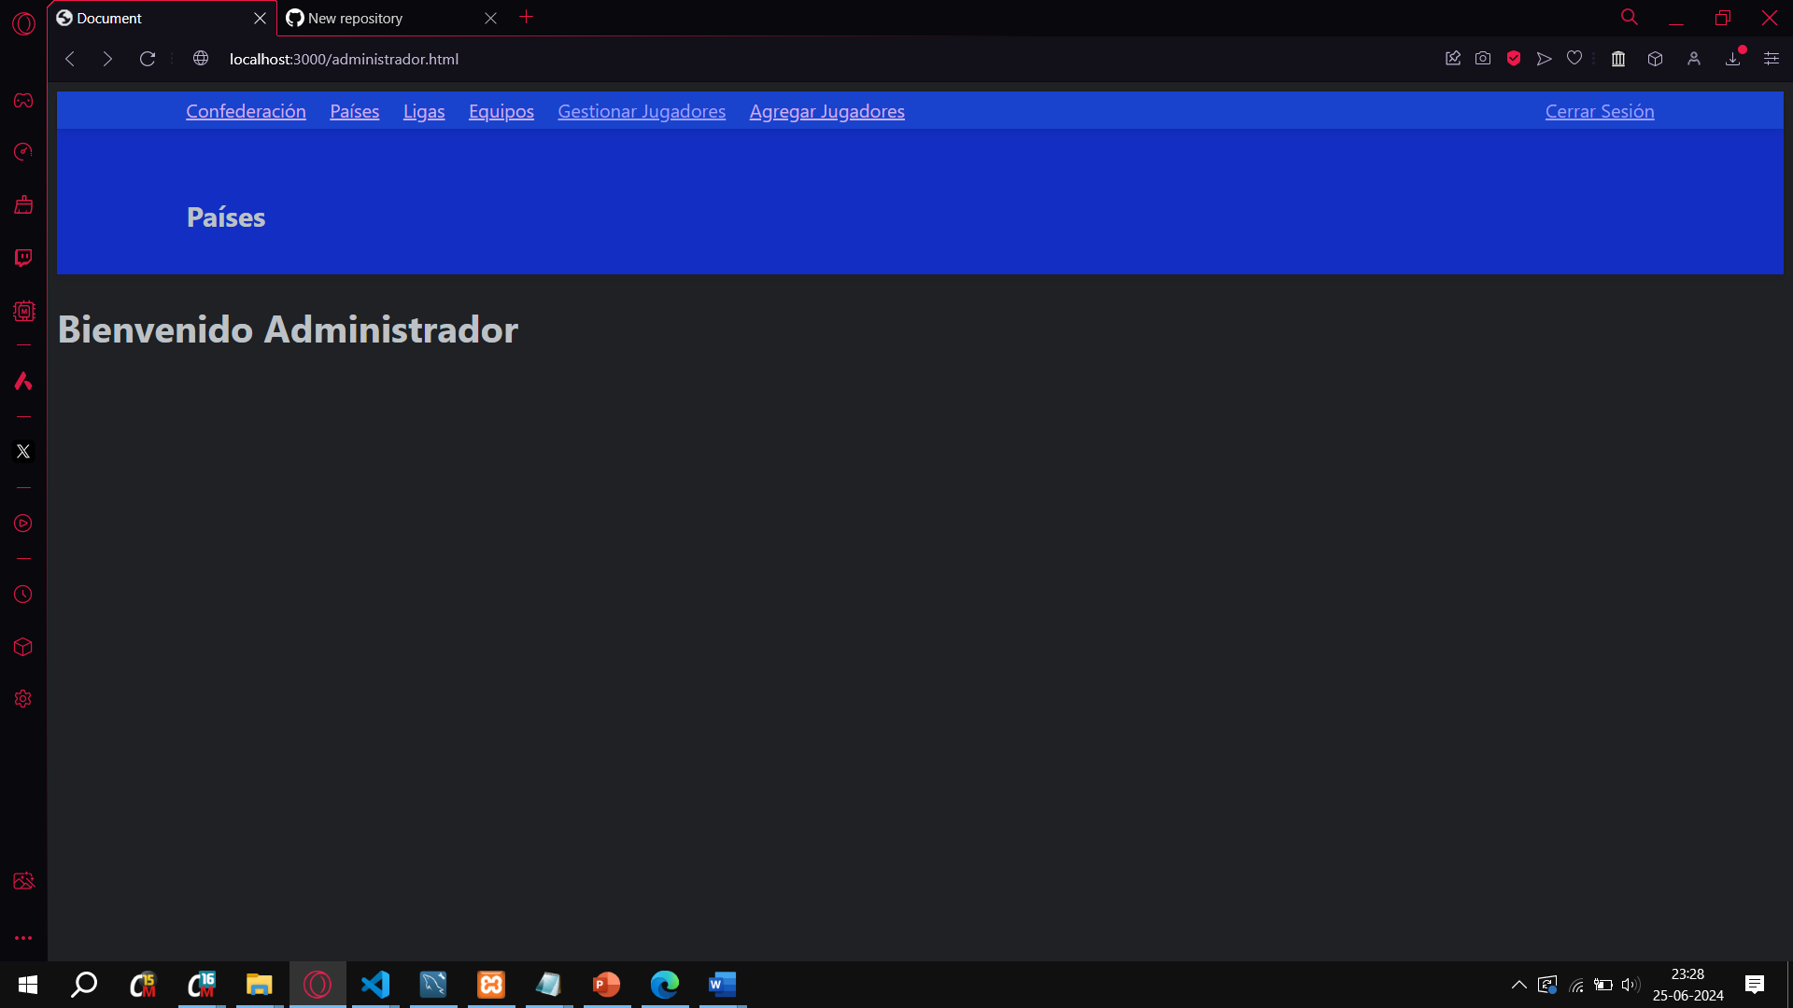

En cambio si iniciamos con usuario normal, nos sale esto

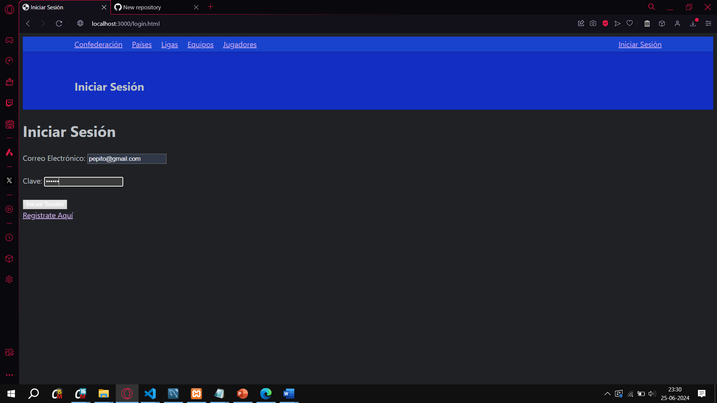

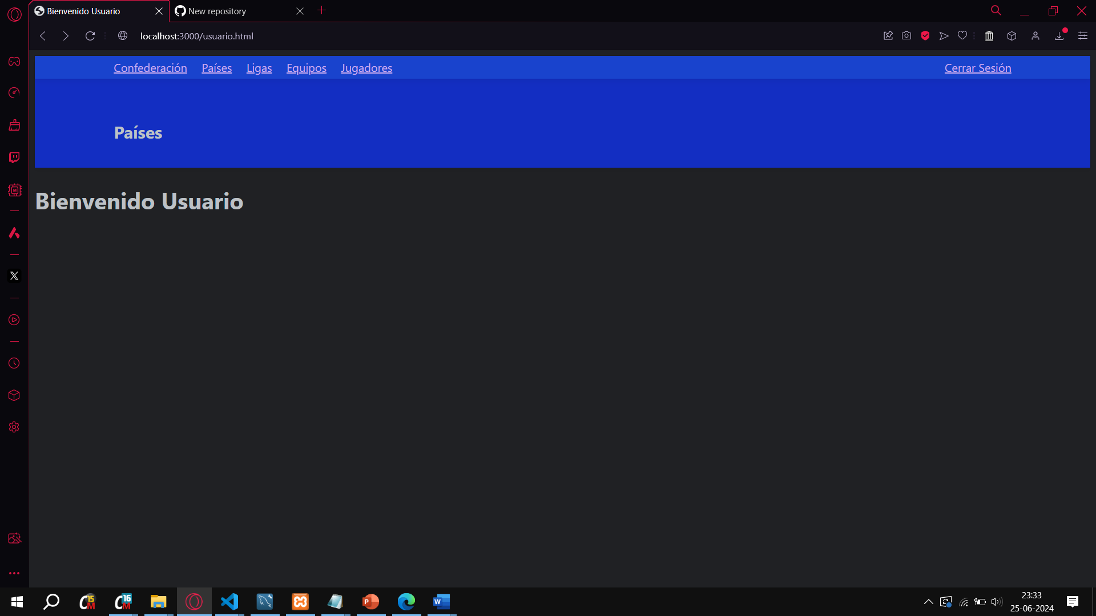

El usuario admin puede gestionar los jugadores:

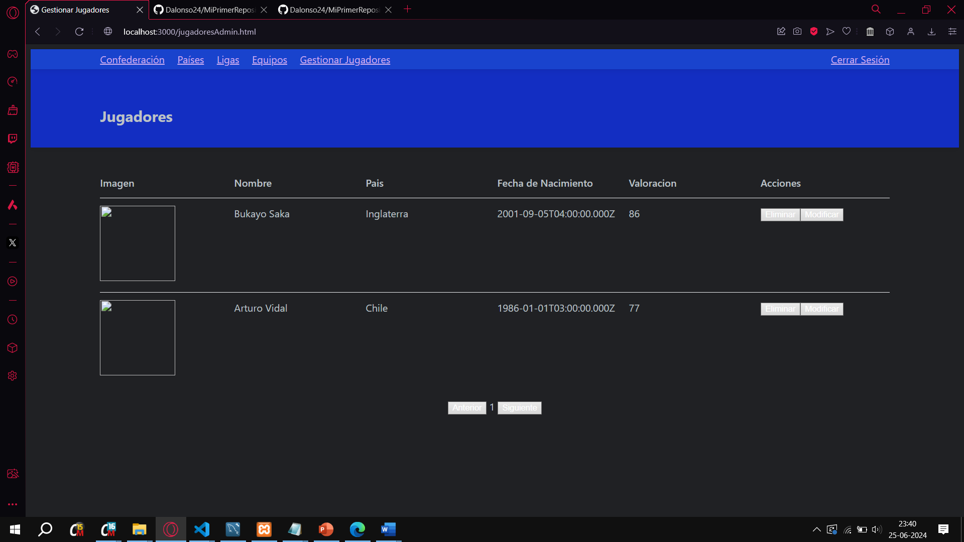

Al presionar modificar vemos esto.

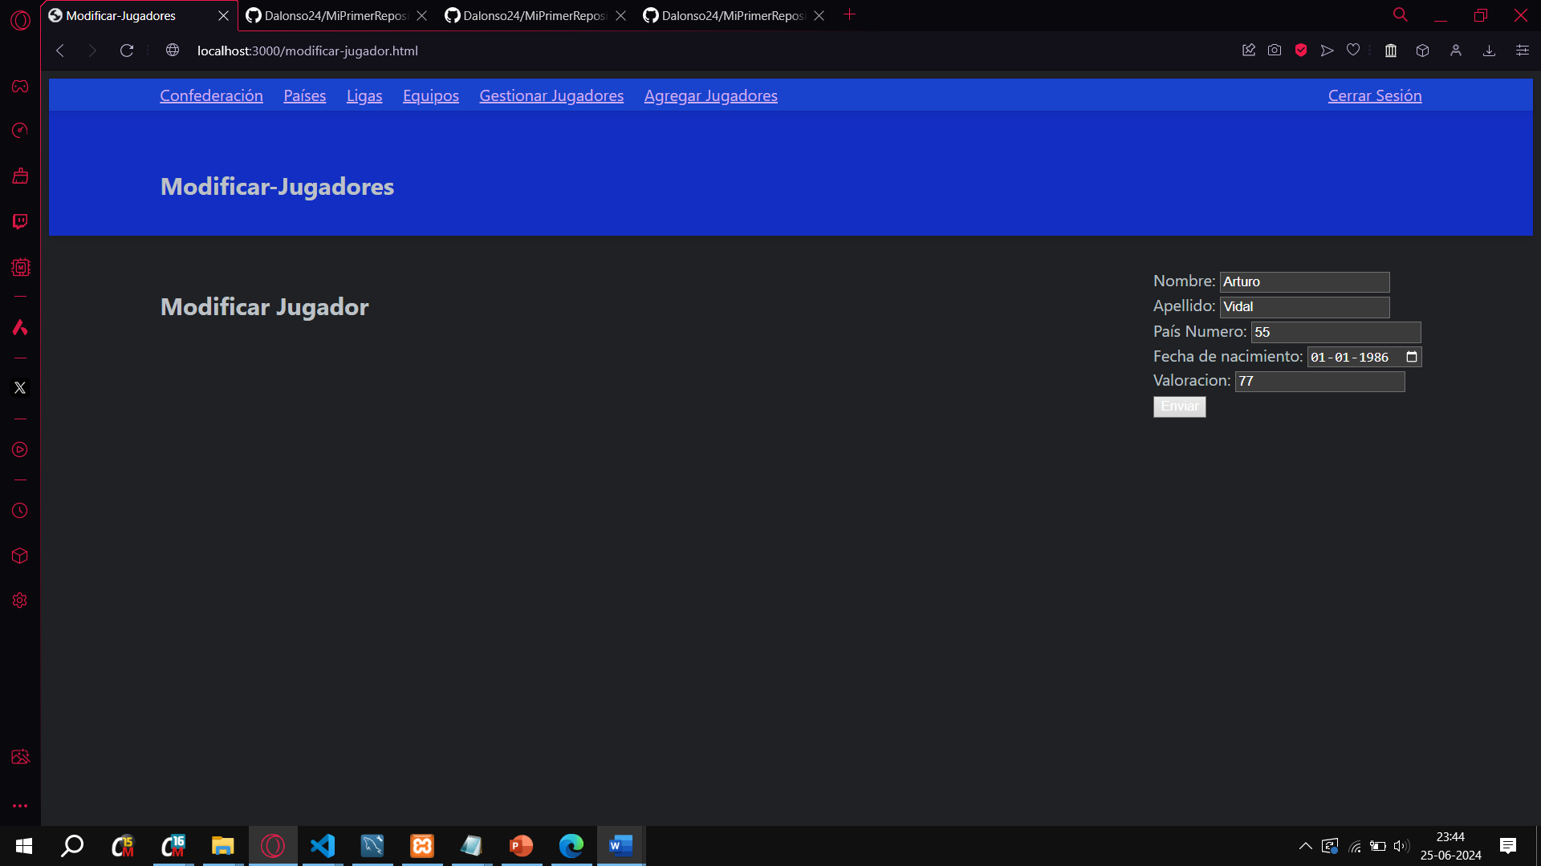

Mientras un usuario normal ve esto:

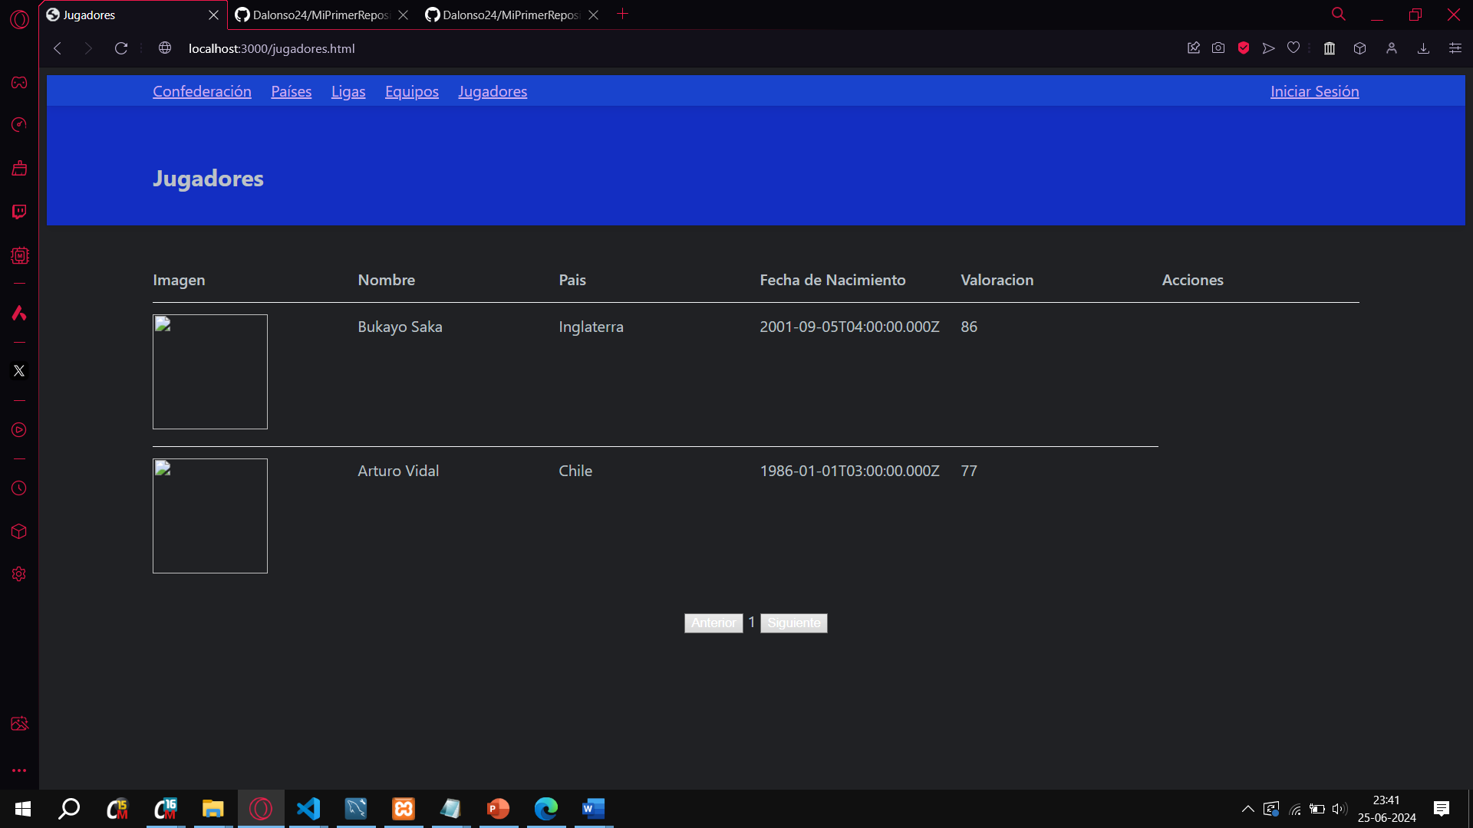

Notas importantes:

Por alguna razón al registrarse crashea la página.

Por el momento al ingresar un país al jugador, se tiene que ingresar con su id, me gustaría que salga una lista de países para seleccionarlos fácilmente, por ejemplo en ve de escribir 55, muestre Chile.

link

<https://github.com/Dalonso24/MiPrimerRepositorio.git>